


Plan de Migración

PATY SPORT
Preparado Por:
Lilley Caicedo Nieto
Angel Daniel Puentes Ardila
Jonny Alejandro Pulido Escobar
Nayarit Glet Gutierres Nieto

Fecha de Creación:
21 de Mayo del 2025

Versión [1.0]

Estado [Borrador/En Revisión/Aprobado]

CEET
(CENTRO DE ELECTRICIDAD ELECTRONICA Y TELECOMUNICACIONES)

TRIMESTRE VI

PRIMERA MIGRACIÓN AZURE EN LA NUBE


Microsoft Azure es una plataforma en la nube ideal para la migración de bases de datos, ofreciendo flexibilidad y servicios especializados. Puedes elegir entre IaaS (Máquinas Virtuales) para mayor control, o PaaS (como Azure SQL Database) para menor gestión y escalabilidad automática. Azure es clave para migraciones seguras y con bajo tiempo de inactividad. Migrar a Azure te permite modernizar, optimizar rendimiento y reducir costos.

- Iniciamos creando una cuenta en Microsoft Azure (Estudiante), con el correo del SENA.
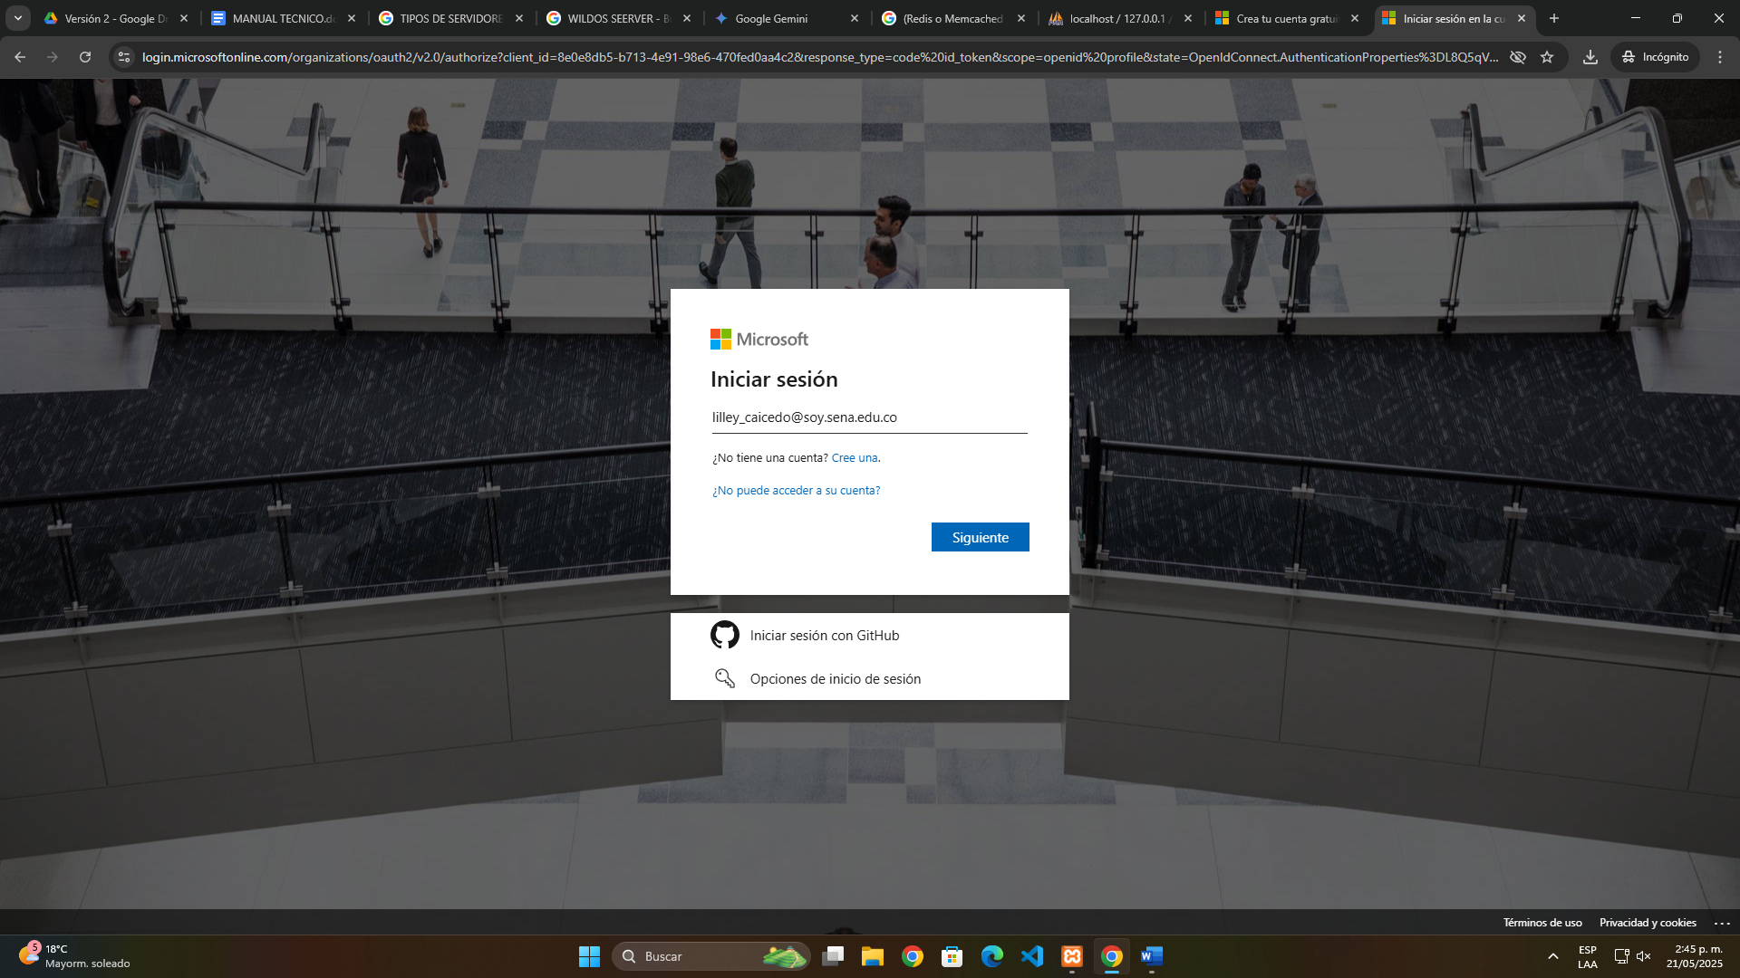
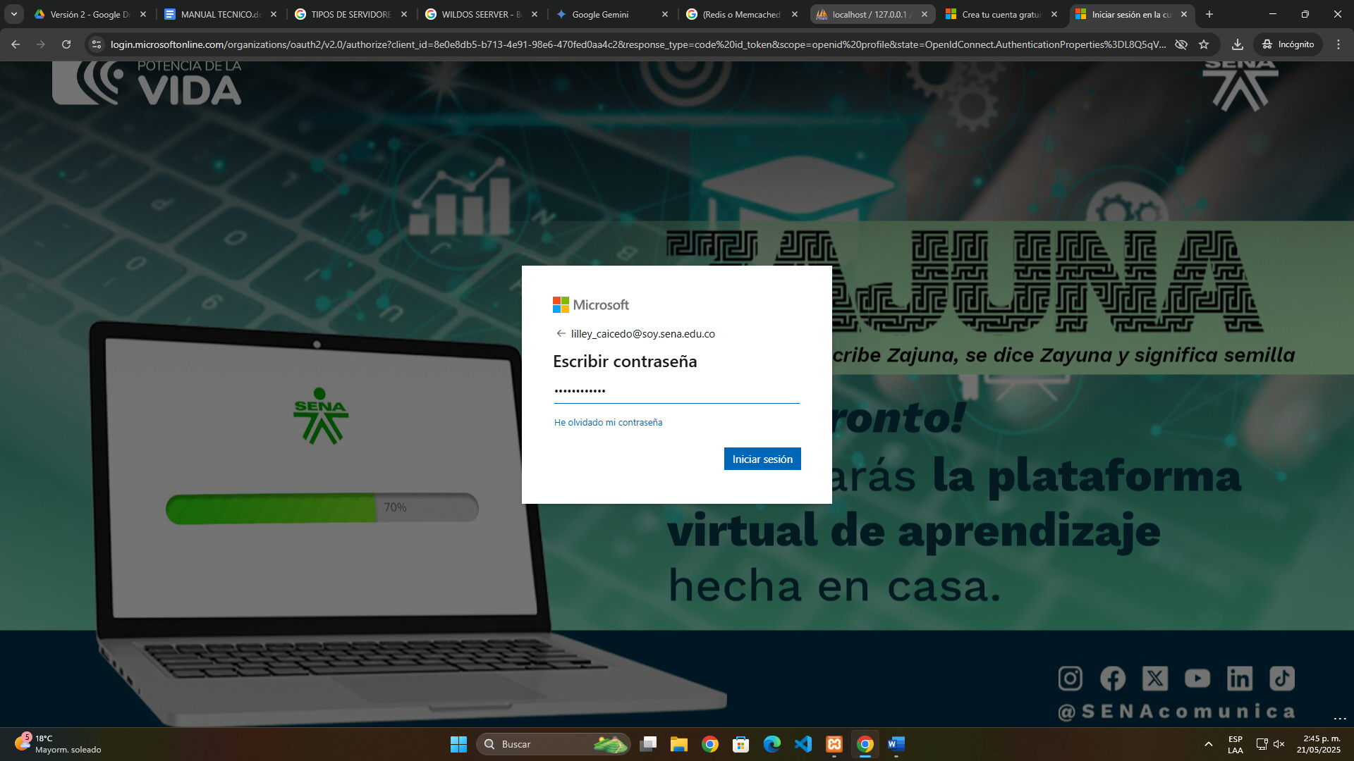

- Al estar ya creada la cuenta, ésta nos regala 100 USD, que podemos utilizar para poder migrar a una BD.
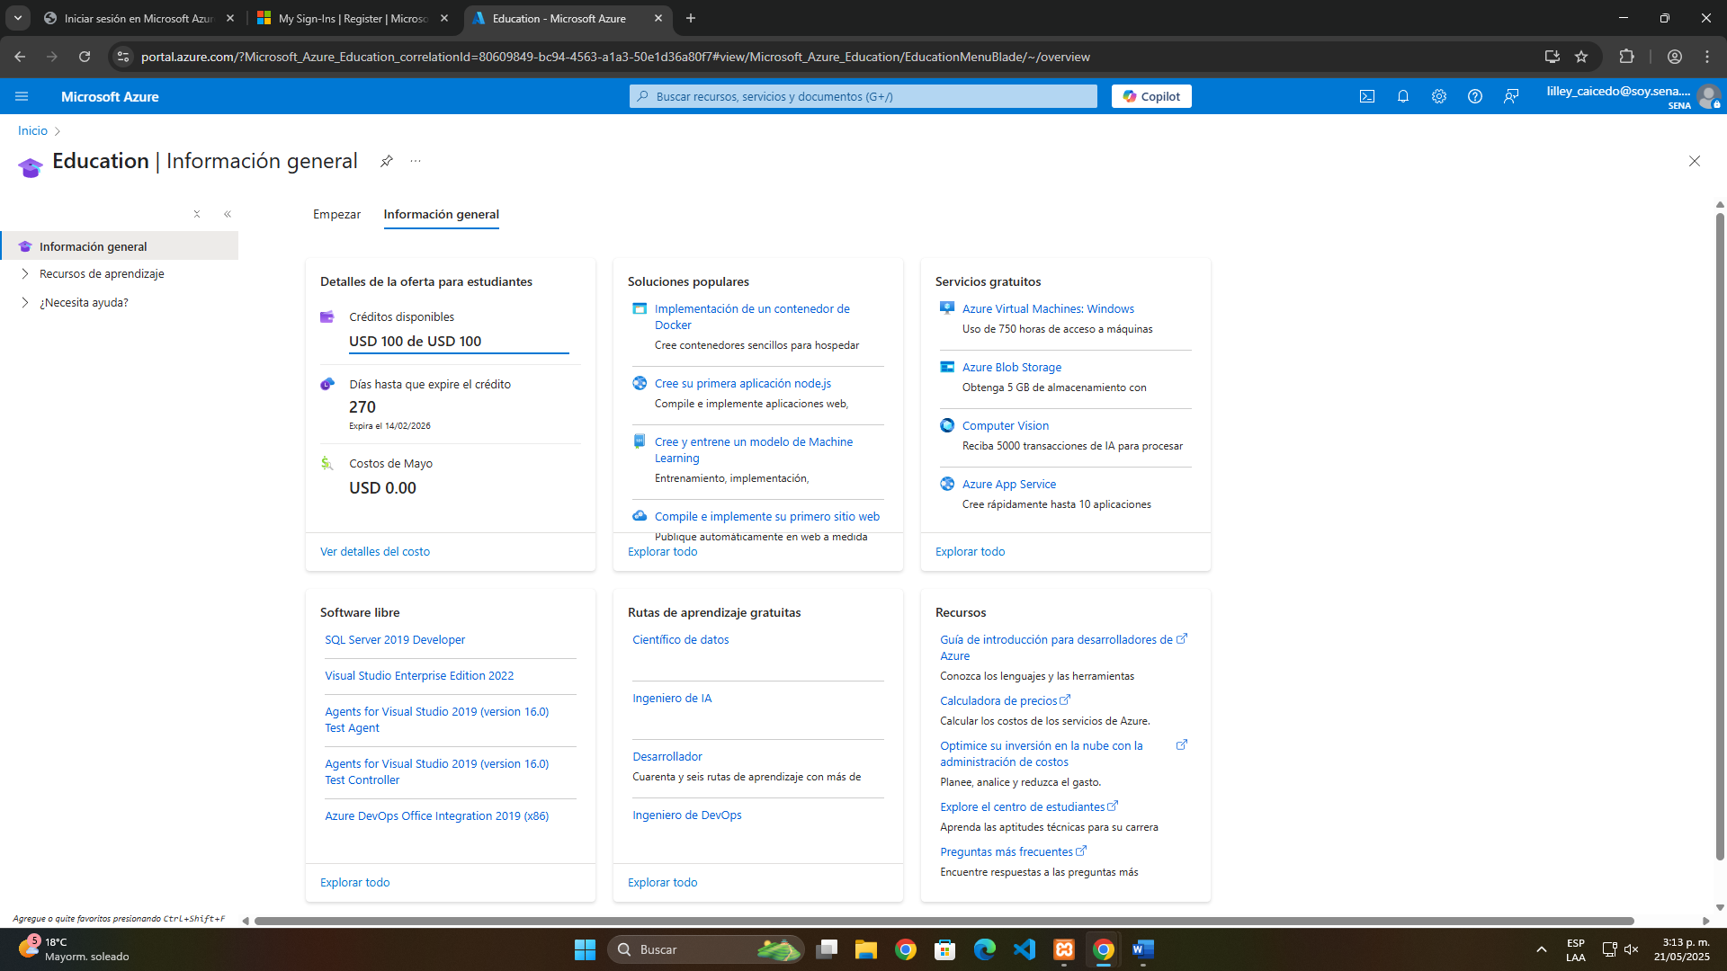

- Se crea la carpeta principal – grupo de recursos (PATY_SPORT). Configuramos un nombre en el cual quedará registrada la migración de la BD.

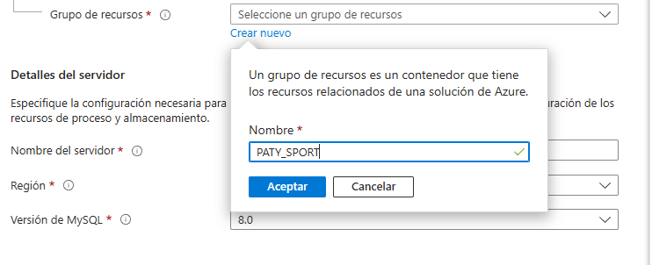

- Proceso y almacenamiento: Tenemos que configurar el servidor, para que se acomode a lo que necesitamos para migrar la BD.
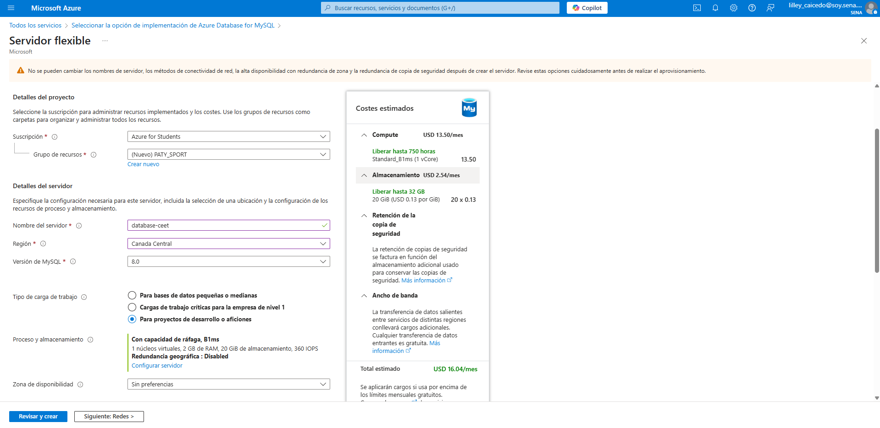
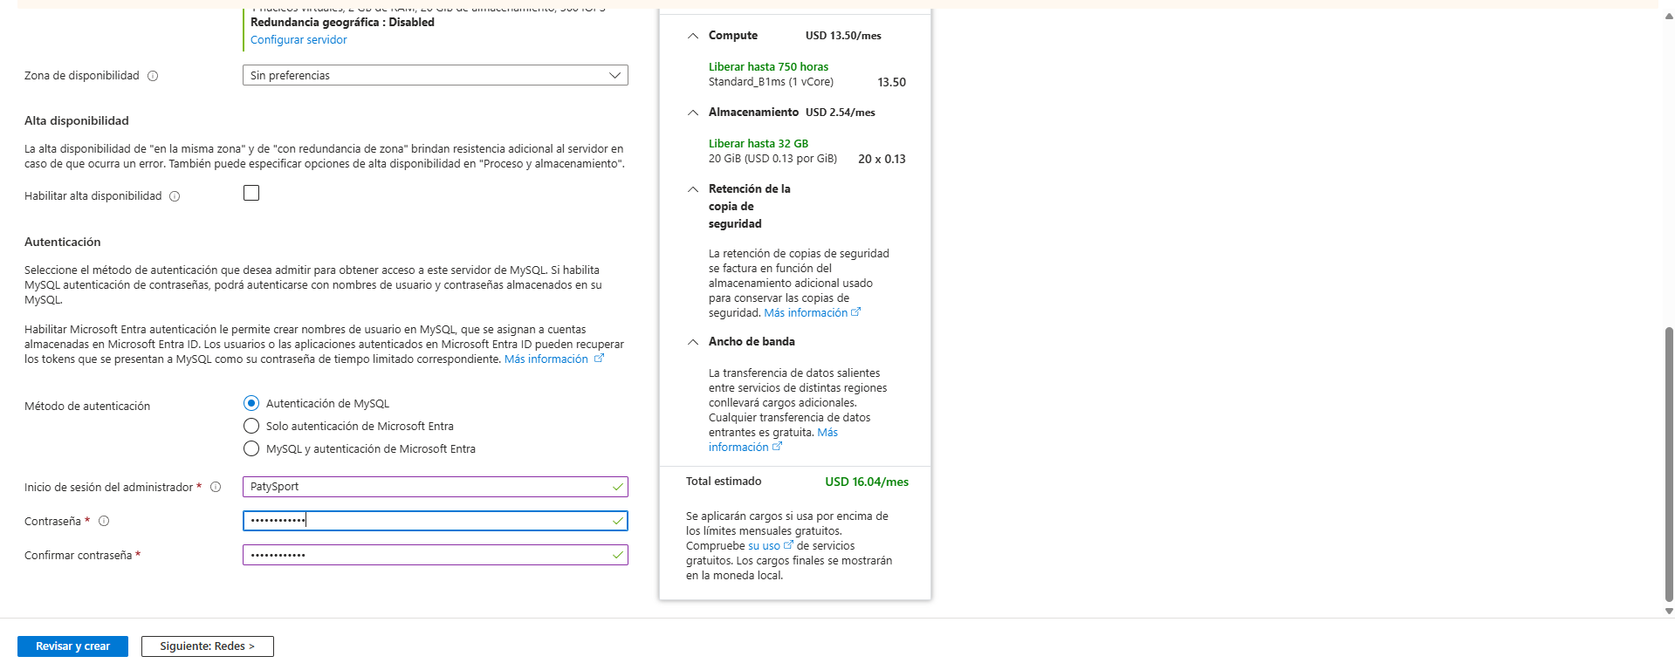

- Tenemos que habilitar la “Reglas de firewall” y agregar el firewall.

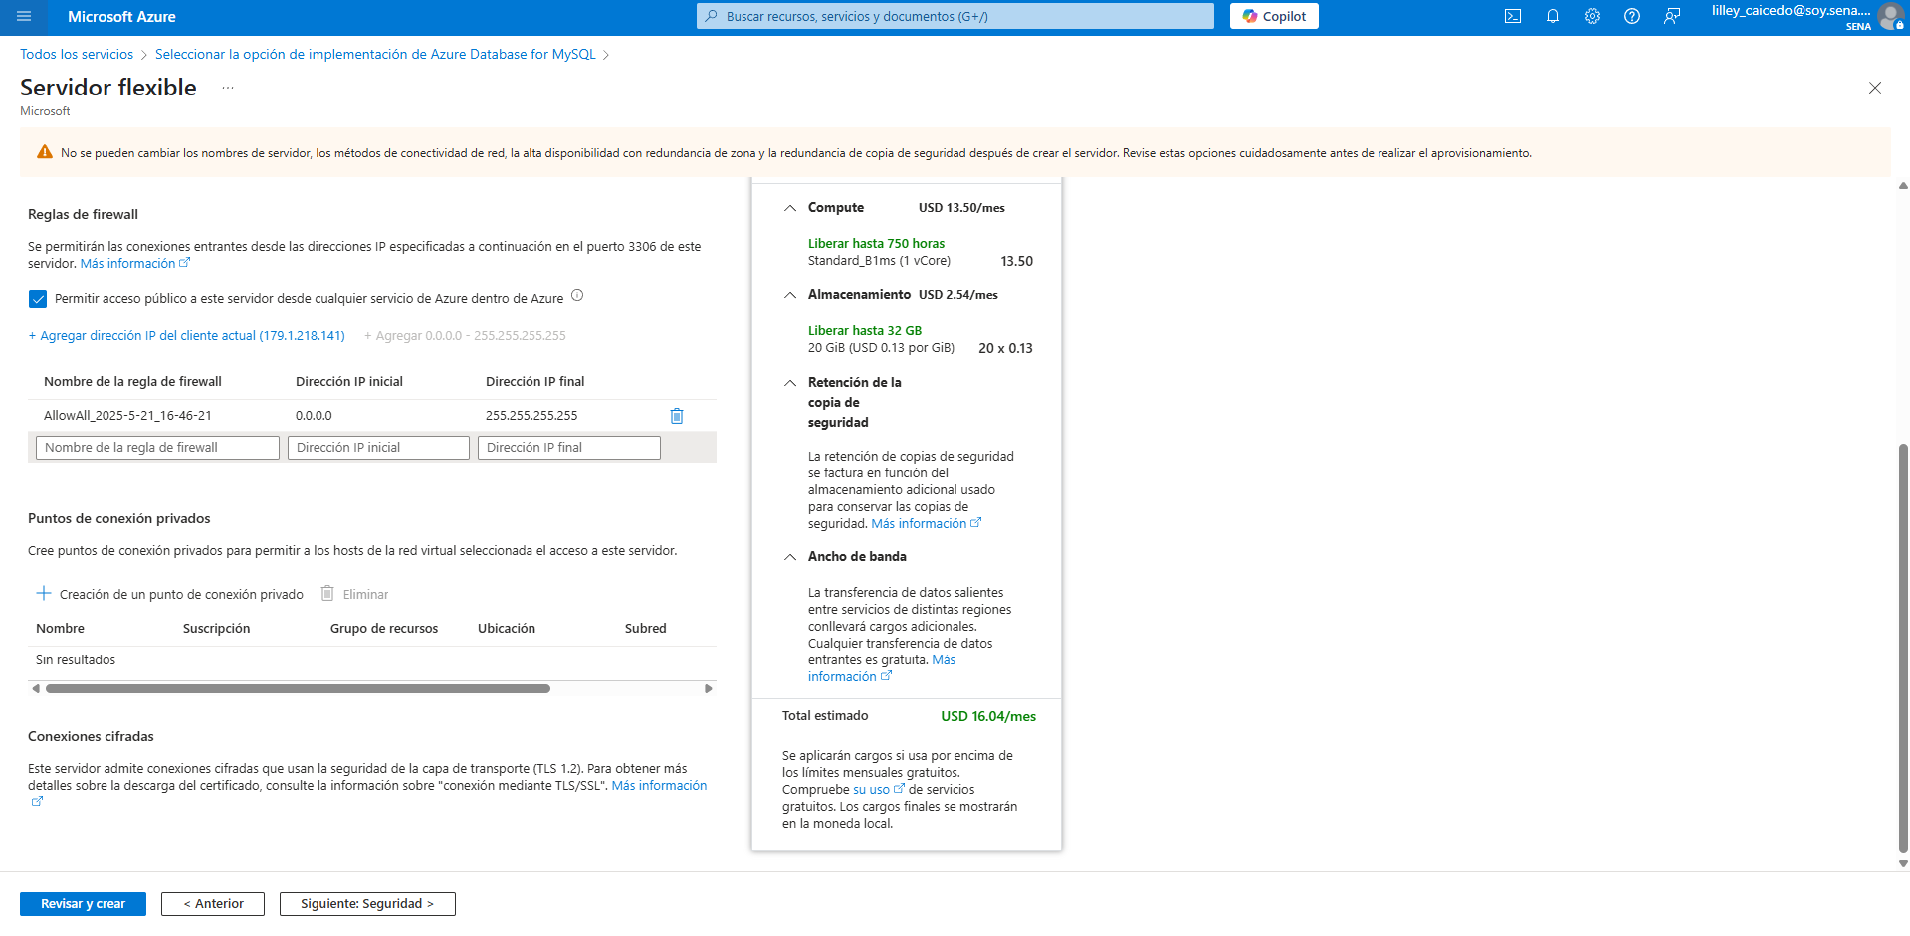

- Tenemos que configurar la seguridad de datos para el servidor, seleccionando una clave segura.
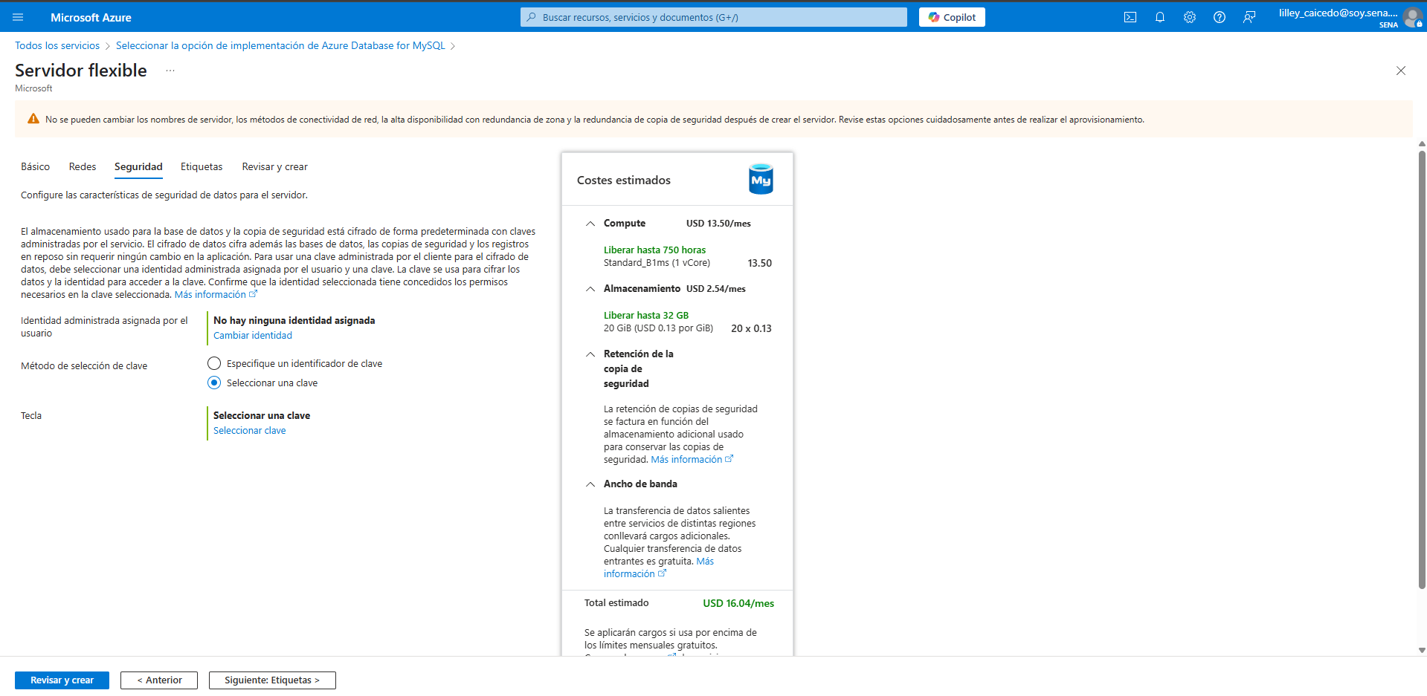

- Tenemos que configurar las etiquetas para que se pueda llevar a cabo los recursos anteriormente configurados.
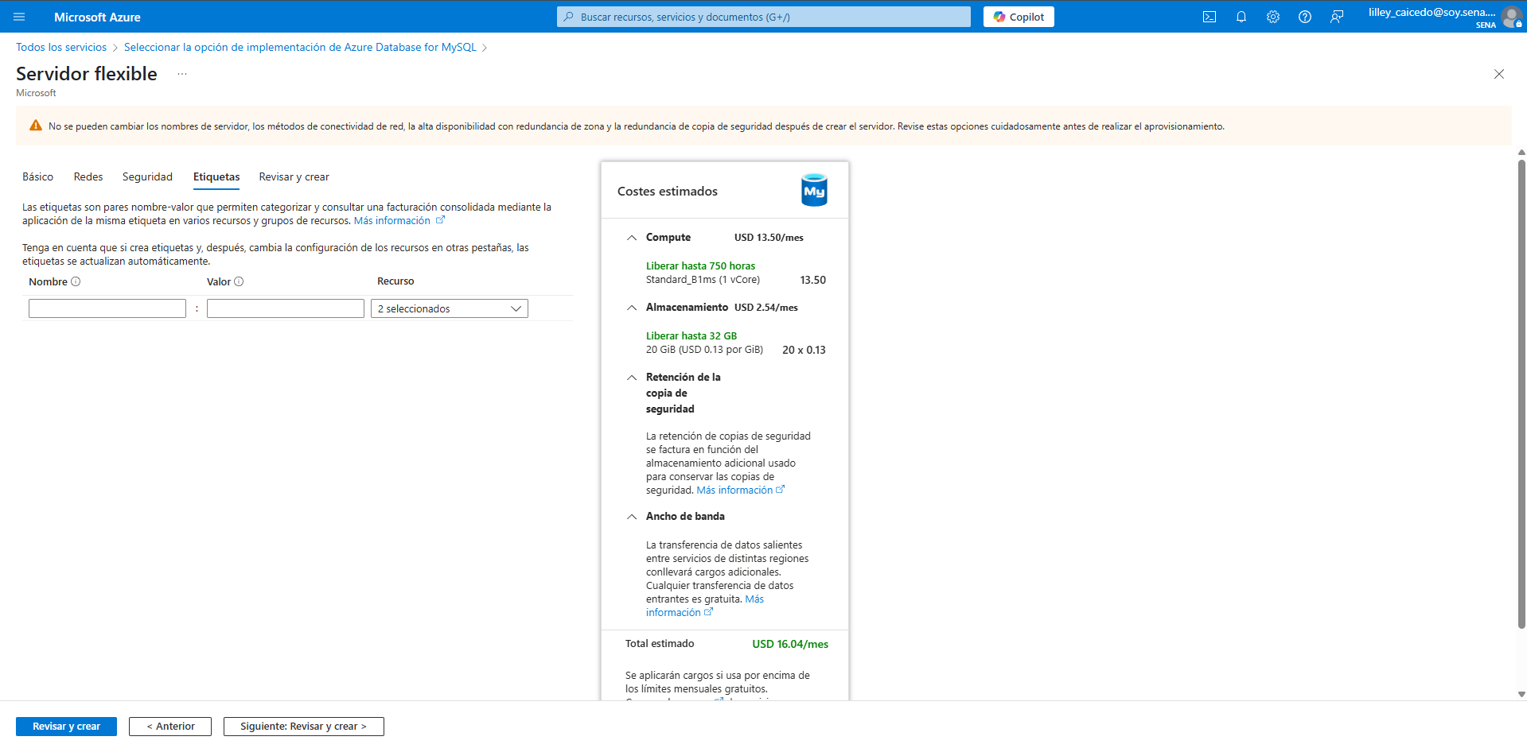
- Revisamos que todo lo que se colocó en en el servidor flexible es lo que queremos para poder migrar nuestra BD .
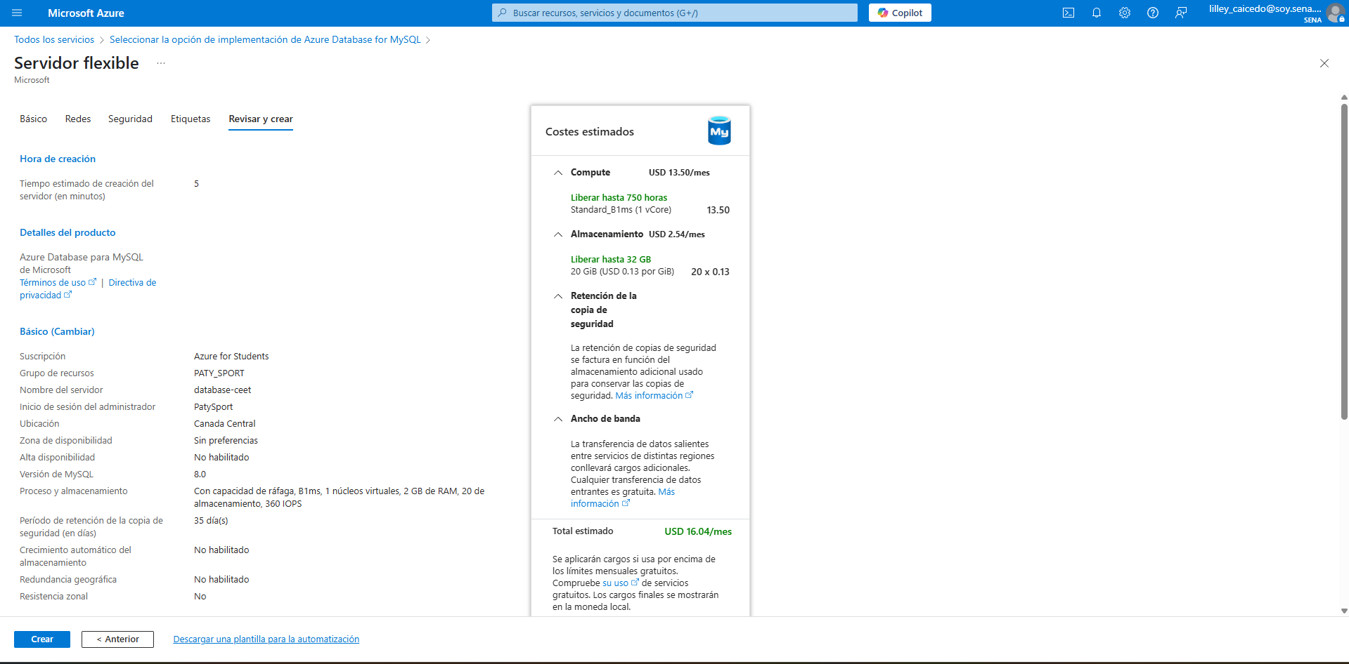

- Creamos nuestro servidor
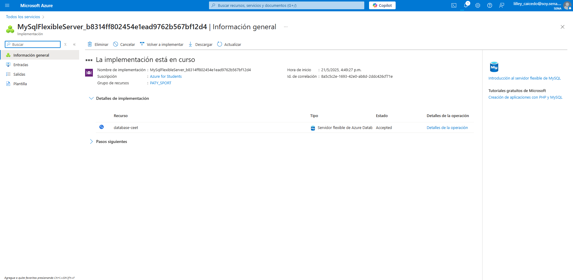

- Ya estando creado el servidor, le damos click en “Go to resource”
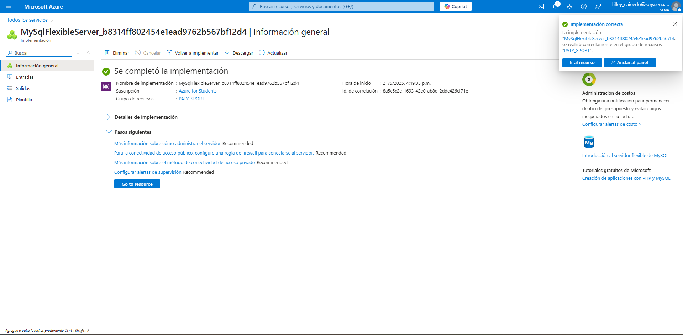

- Al darle click este nos redirecciona para la interfaz de inicio
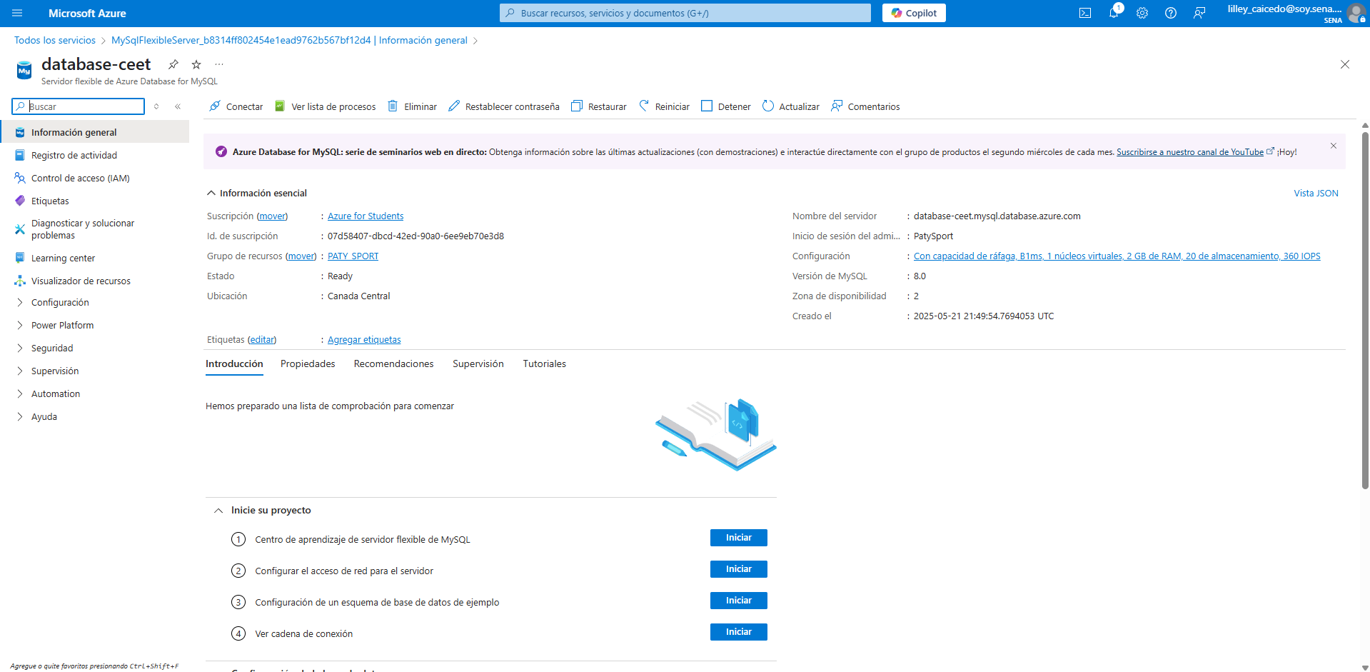

- Ingresamos a WORKBENCH e ingresamos una url (database-ceet.mysql.database.azure.com) para que esta se pueda conectar al servidor de AZURE
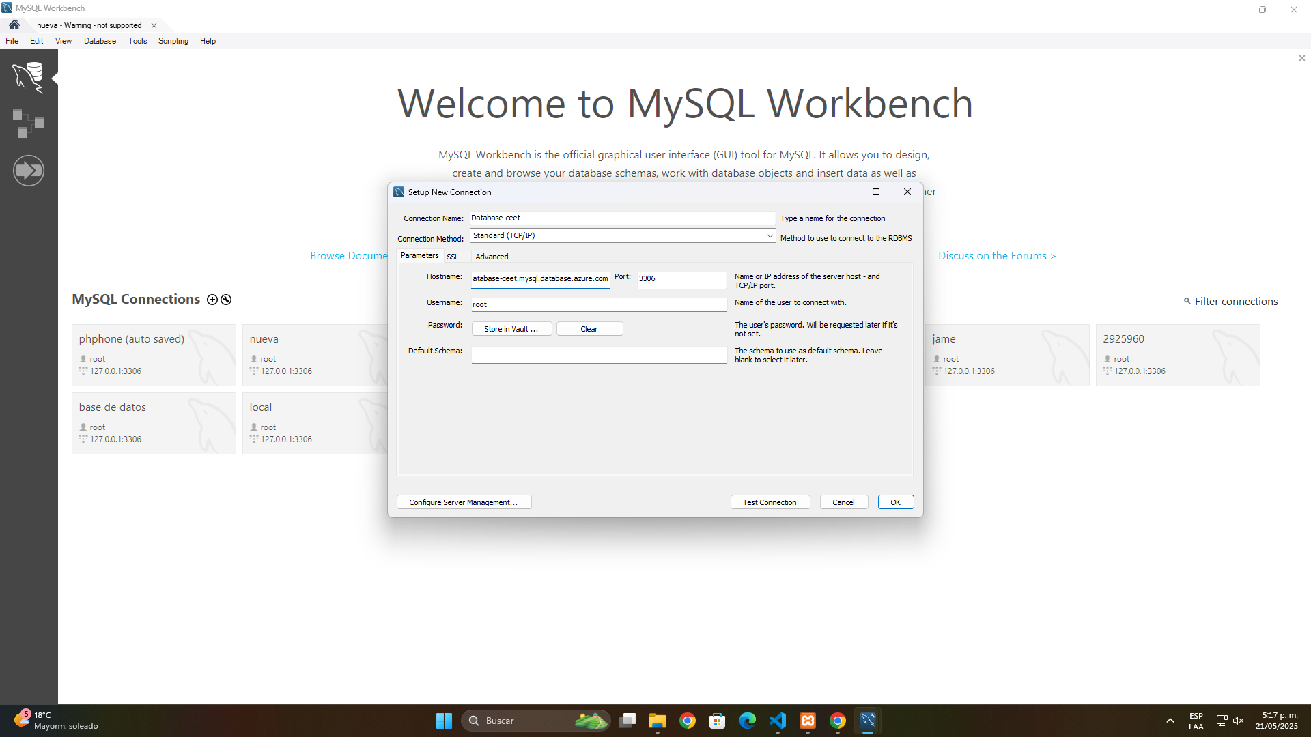

- Se importa la BD y le agregamos unos comandos (CREATE DATABASE paty_sport y USE paty_sport;) para que se pueda migrar la BD.
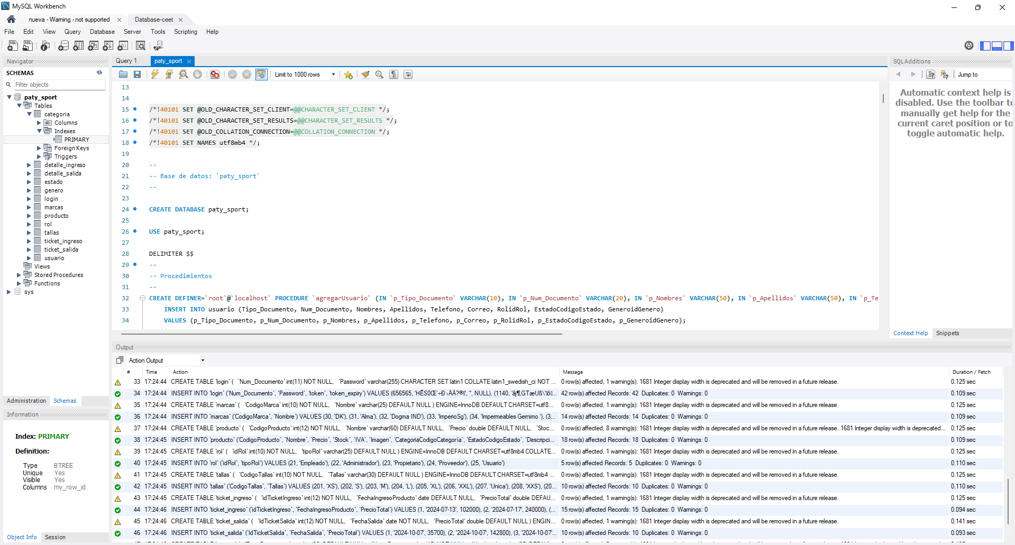

- Nos dirigimos a Azure y nos posicionamos donde dice configuración y buscamos “Base de datos”, nos damos de cuenta que ya la BD quedó migrada.

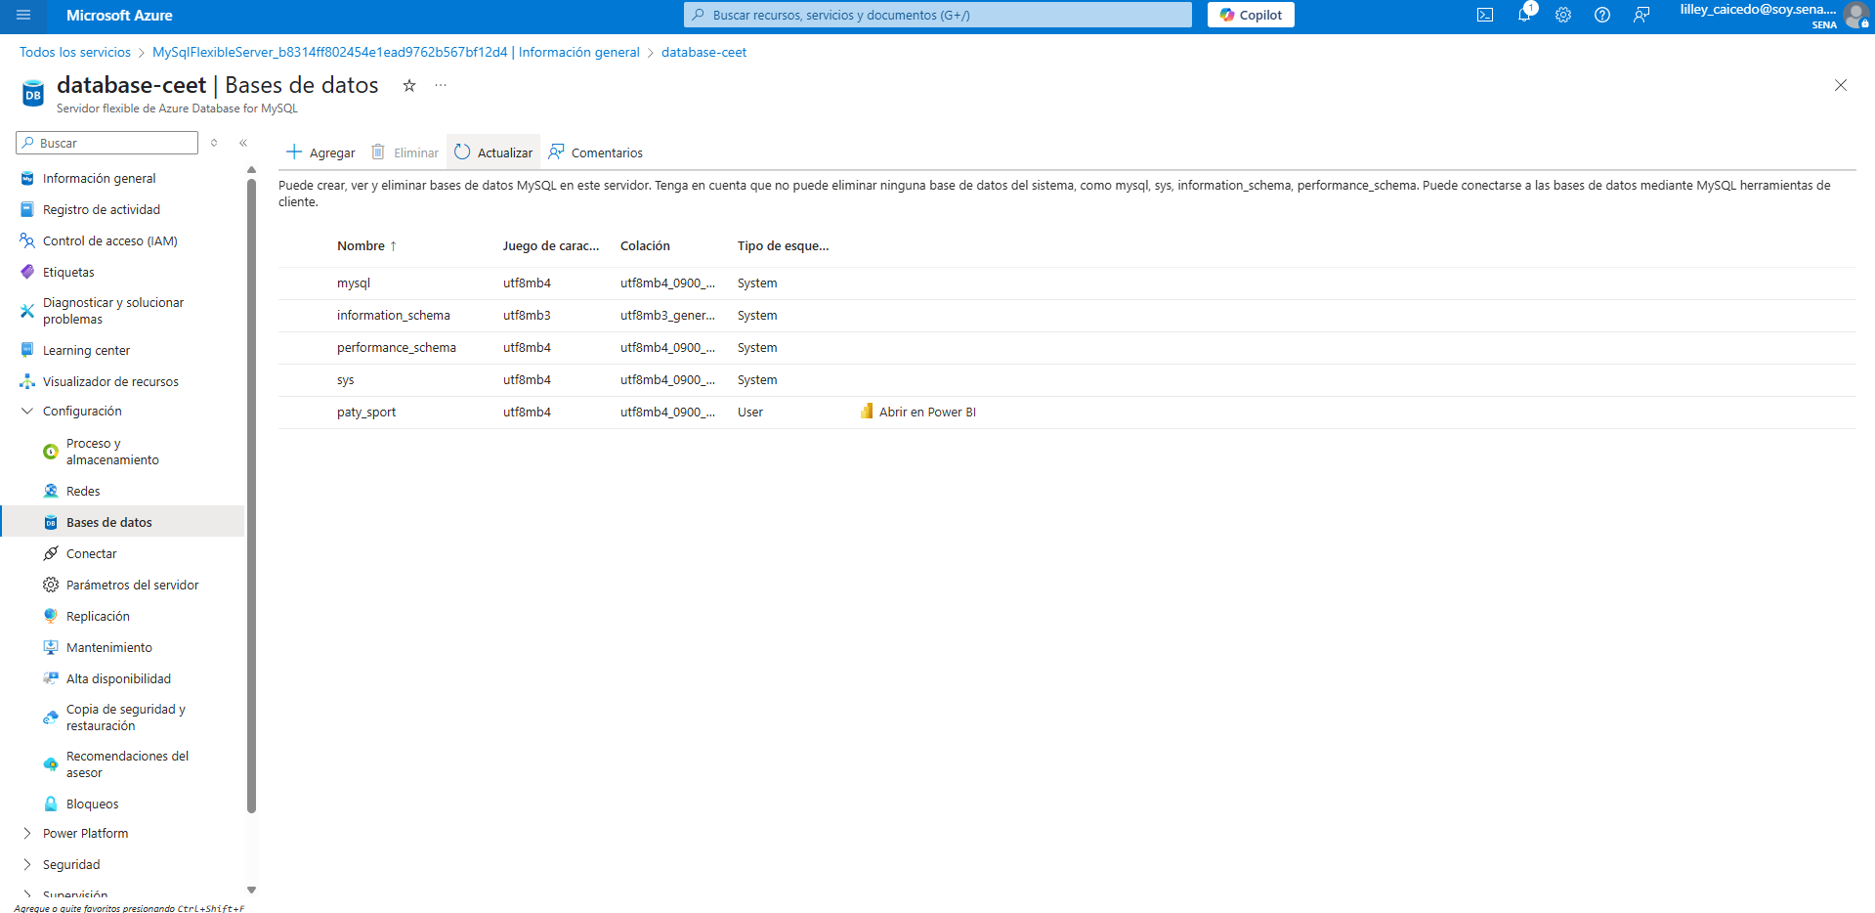

- Para poder seguir utilizando la BD en azure debemos de tener presente que es por dinero y cada vez que no vayamos a utilizar el servidor lo tenemos que detener para que este no consuma de más y nos guarde el resto de dinero que nos da Azure para poder migrar BD.
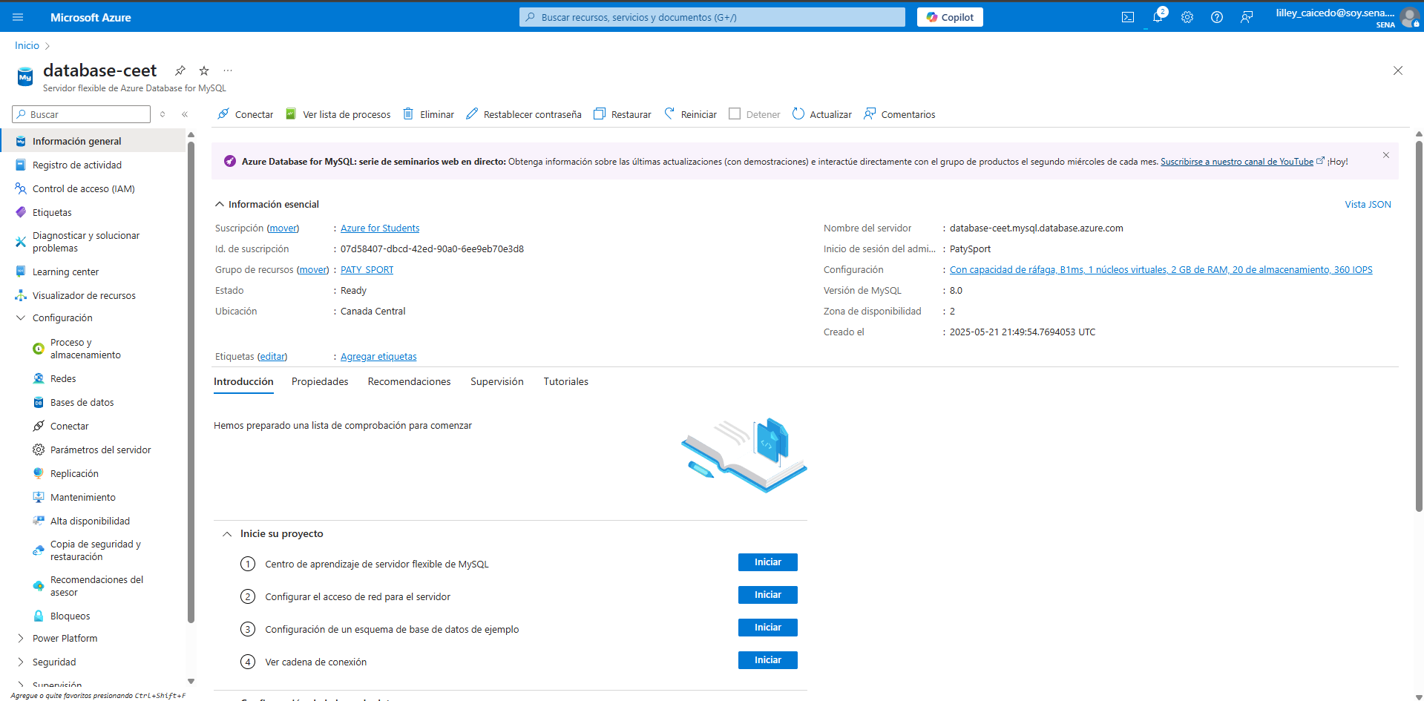

- Cada vez que se detiene, tiene que mandar un error que nos indique que el servidor quedo apagado

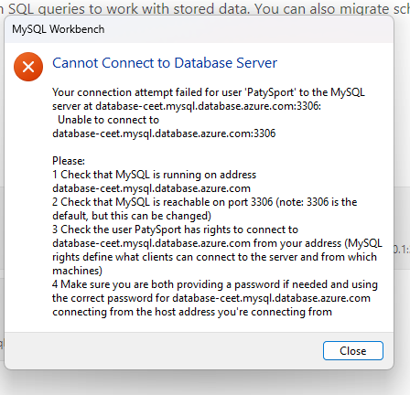
Consulta Productos: Haremos unas consultas para verificar cuántos productos hay existentes.
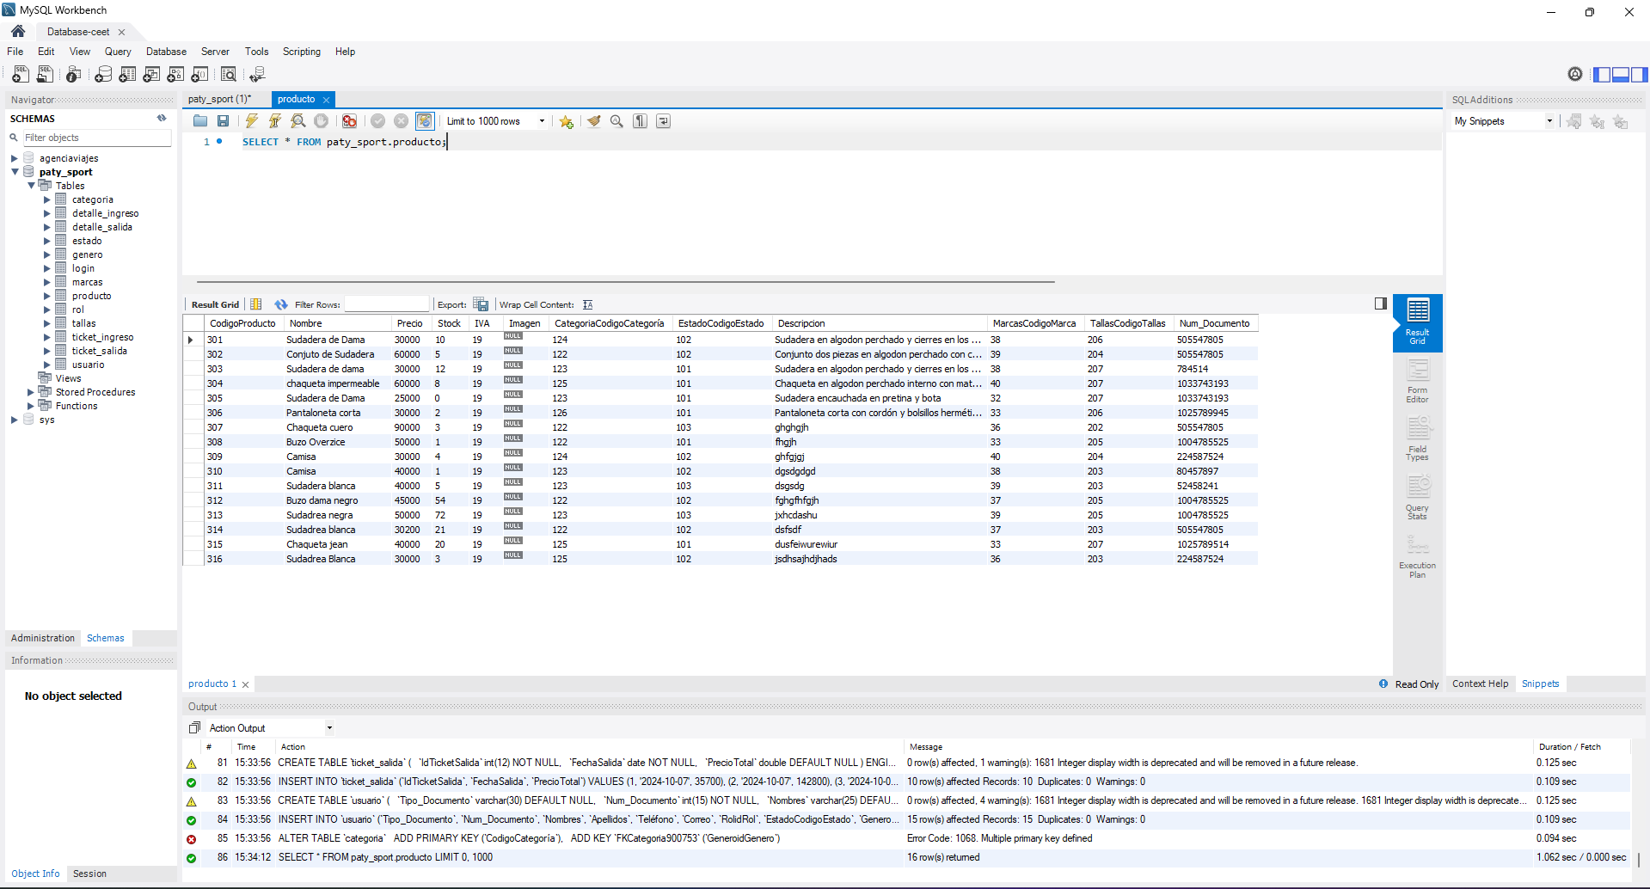
Consulta Usuarios: Haremos unas consultas para verificar cuántos usuarios hay existentes.
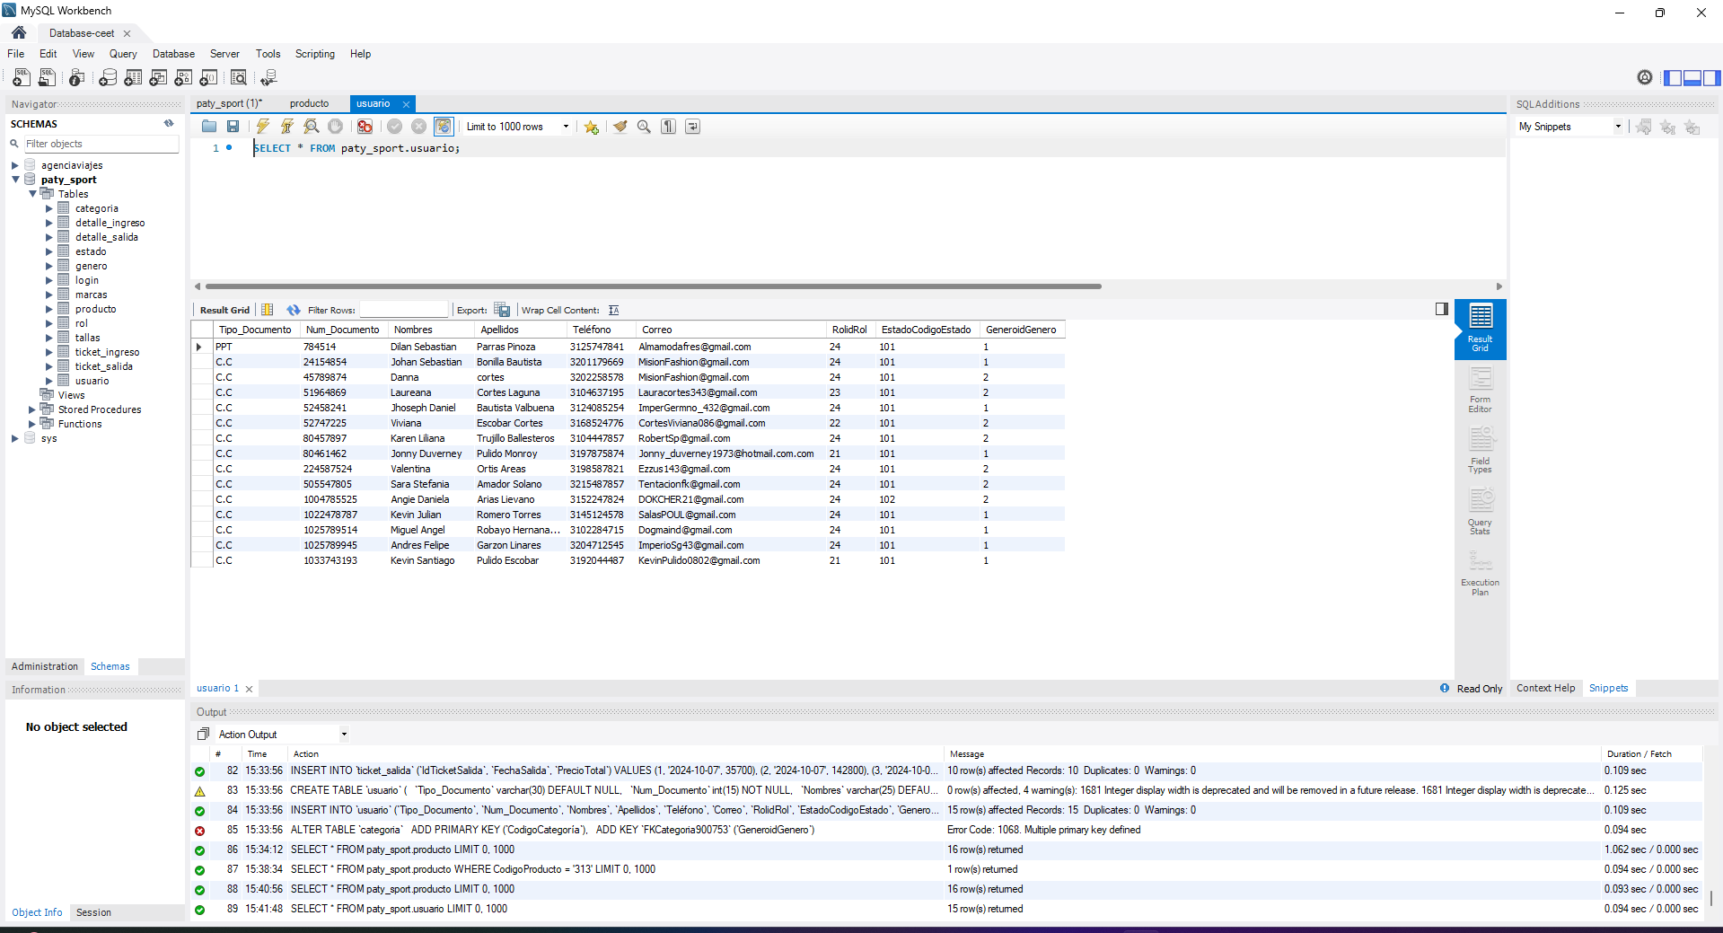

Consulta Categoria: Haremos unas consultas para verificar cuántas categorías hay existentes.
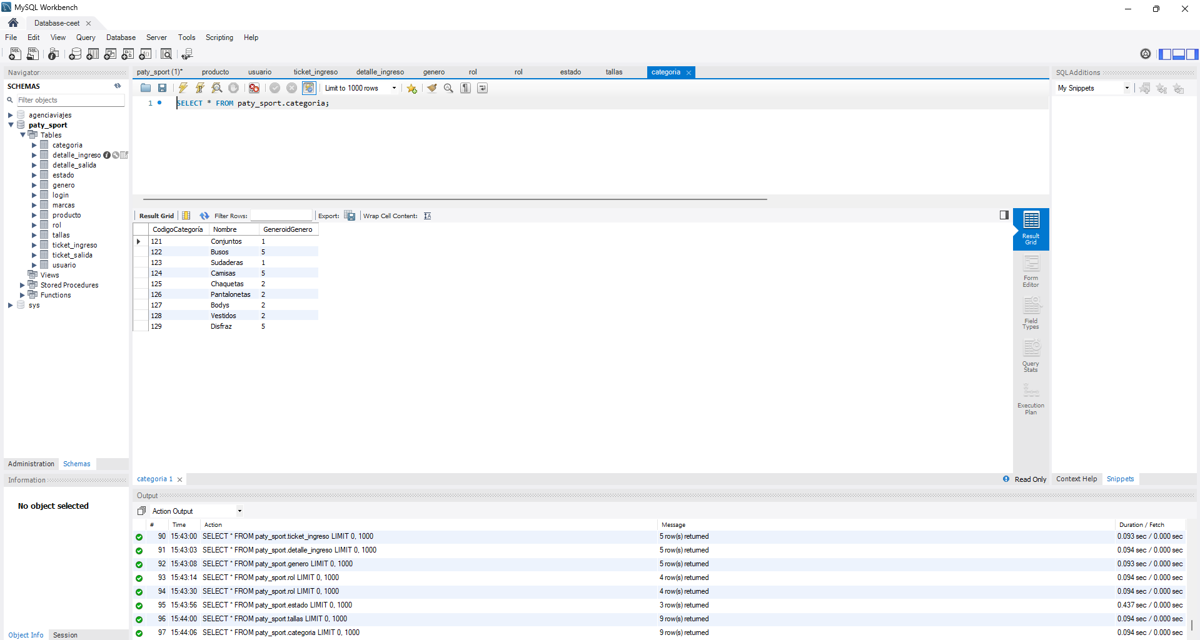

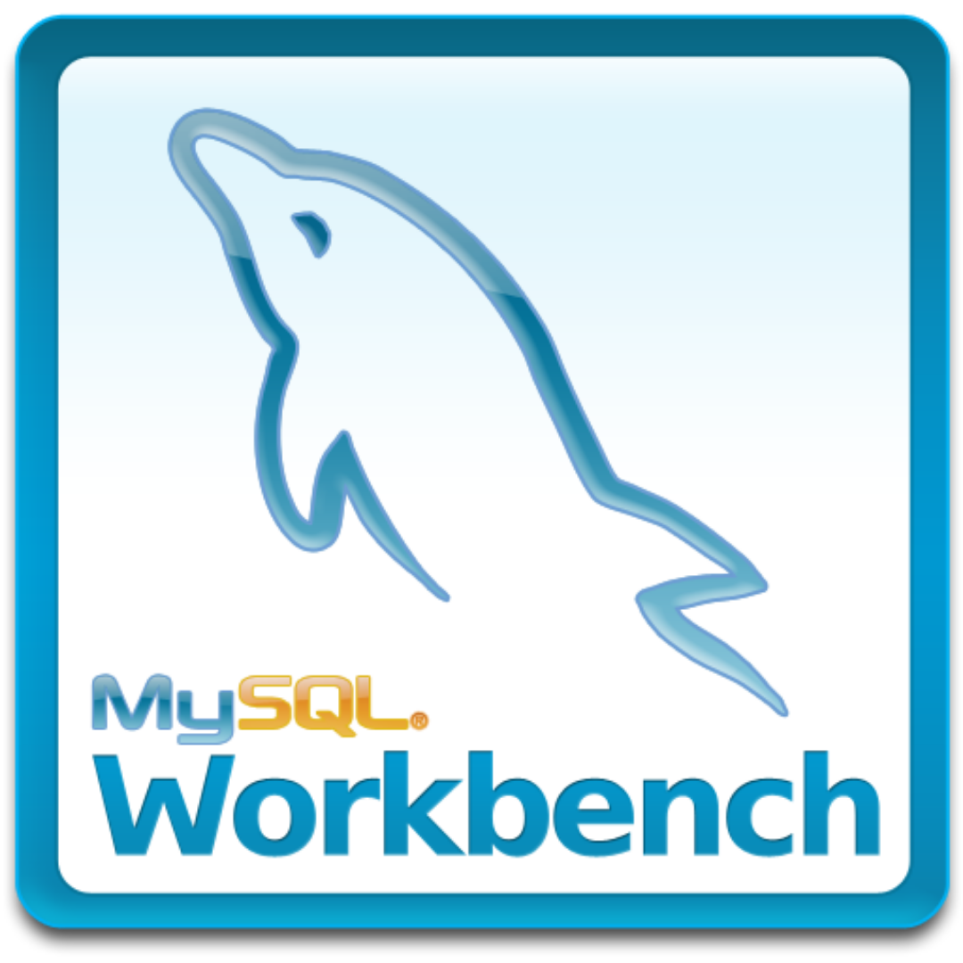
SEGUNDA MIGRACIÓN WORKBENCH A AZURE
MySQL Workbench es una herramienta visual esencial para las migraciones de MySQL a Azure. Proporciona un entorno gráfico integrado que simplifica significativamente el proceso de migración de bases de datos.
Para migraciones a Azure, Workbench ofrece varias funcionalidades clave. Permite conectarse tanto a la base de datos MySQL de origen como al destino en Azure (ya sea Azure Database for MySQL o Azure SQL Database). Su wizard de migración guía paso a paso el proceso, desde el análisis inicial de la base de datos hasta la transferencia completa de datos.

- Primero que todo lo que se hace es descargar y abrir el workbench.
En este paso lo que hacemos es irnos a la ventana de Database y escogemos Migration Wizard…, que es donde realizaremos la debida migración de la base de datos.
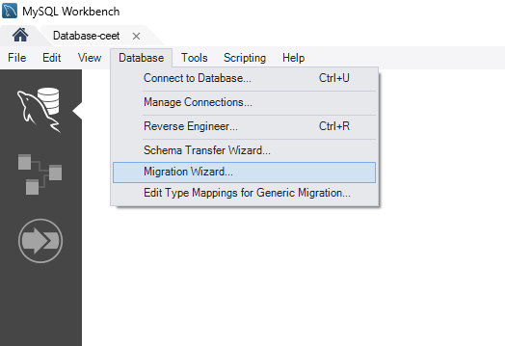
- Al darle Migration Wizard nos llevará a esta ventana donde nos perdida llenar algunos campos para hacer la conexión de MySQL
Database System: Aca escogeremos MySQL ya que aquí es donde se encuentra la base de datos que queremos migrar.
Los demás campos se dejan como los predeterminados y le damos Test Connection para verificar si está corriendo la conexión, y por último le damos en el botón Next.
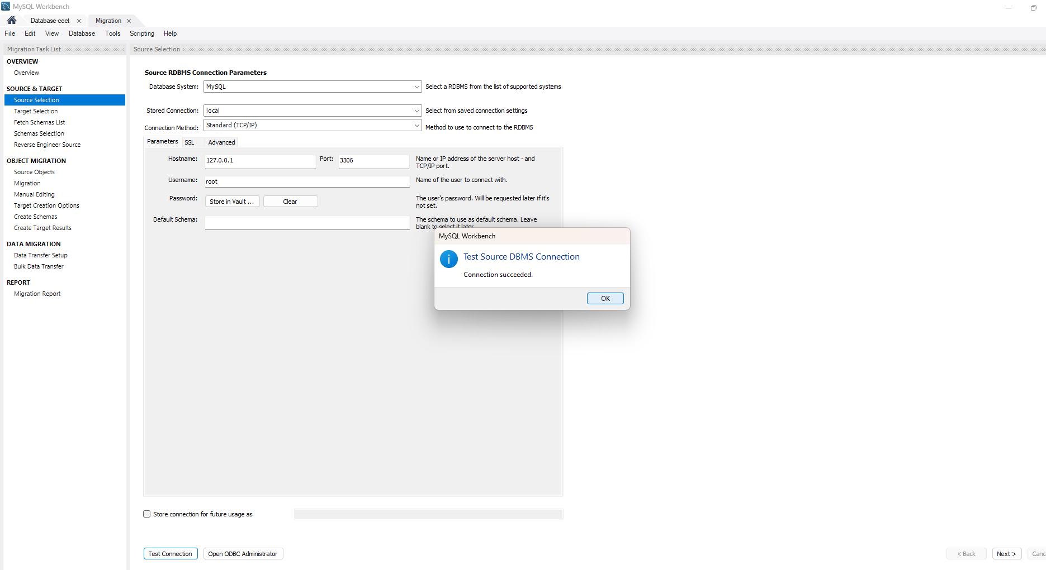
- Luego de esto nos vamos al apartado inicial de workbench para crear una nueva conexión.
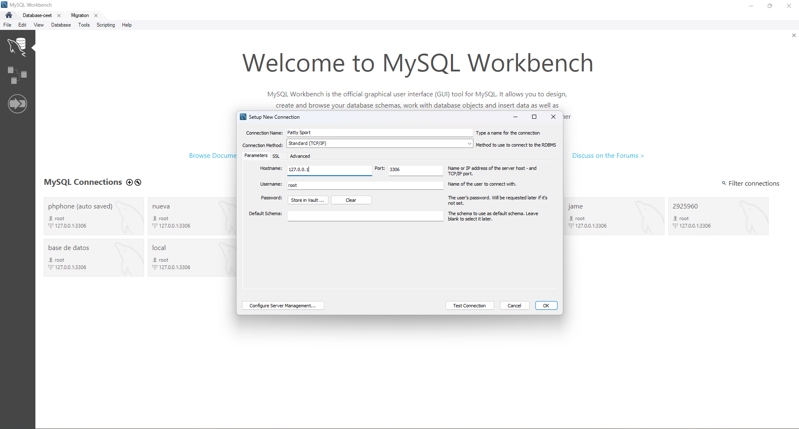
- En esta parte está verificando los pasos anteriormente realizados para realizar la correcta migración y por último le damos en el botón Next.
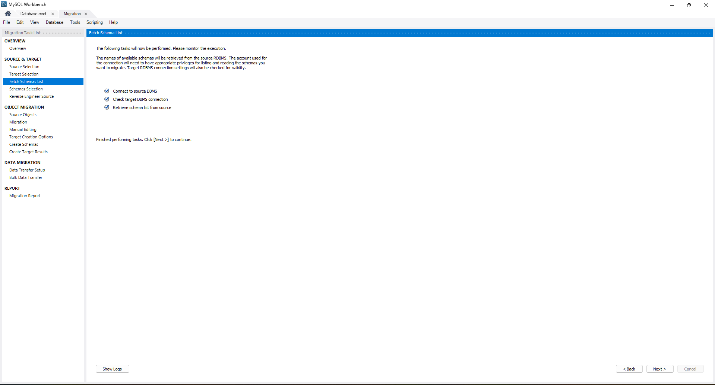
- En esta ventana tenemos que seleccionar la base de datos que se encuentra en MySQL, en este caso la que se escoge es la base de datos de paty_sport y por último le damos en el botón Next.
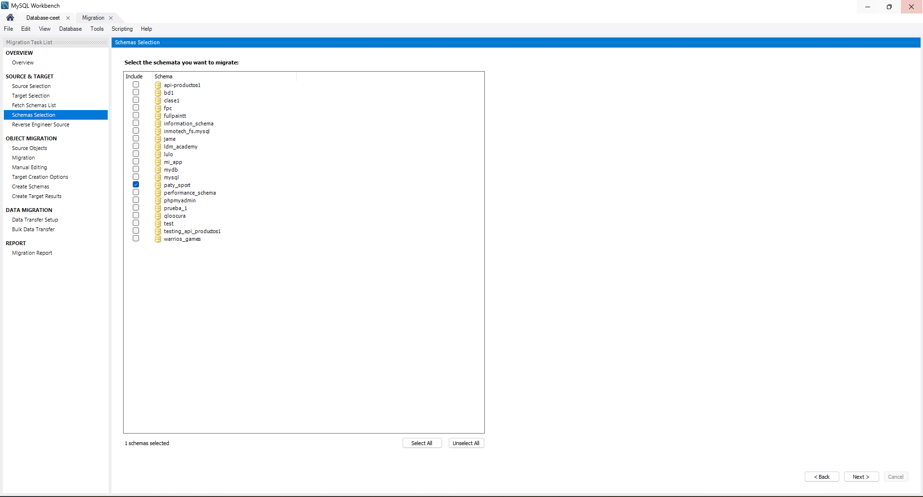

- En esta ventana nos muestra las tablas que se encuentran en la base de datos, en este caso especificamos en Migrate Table Objects que queremos las 13 tablas, y desmarcamos la de Migrate Routhe objects y por último le damos en el botón Next.
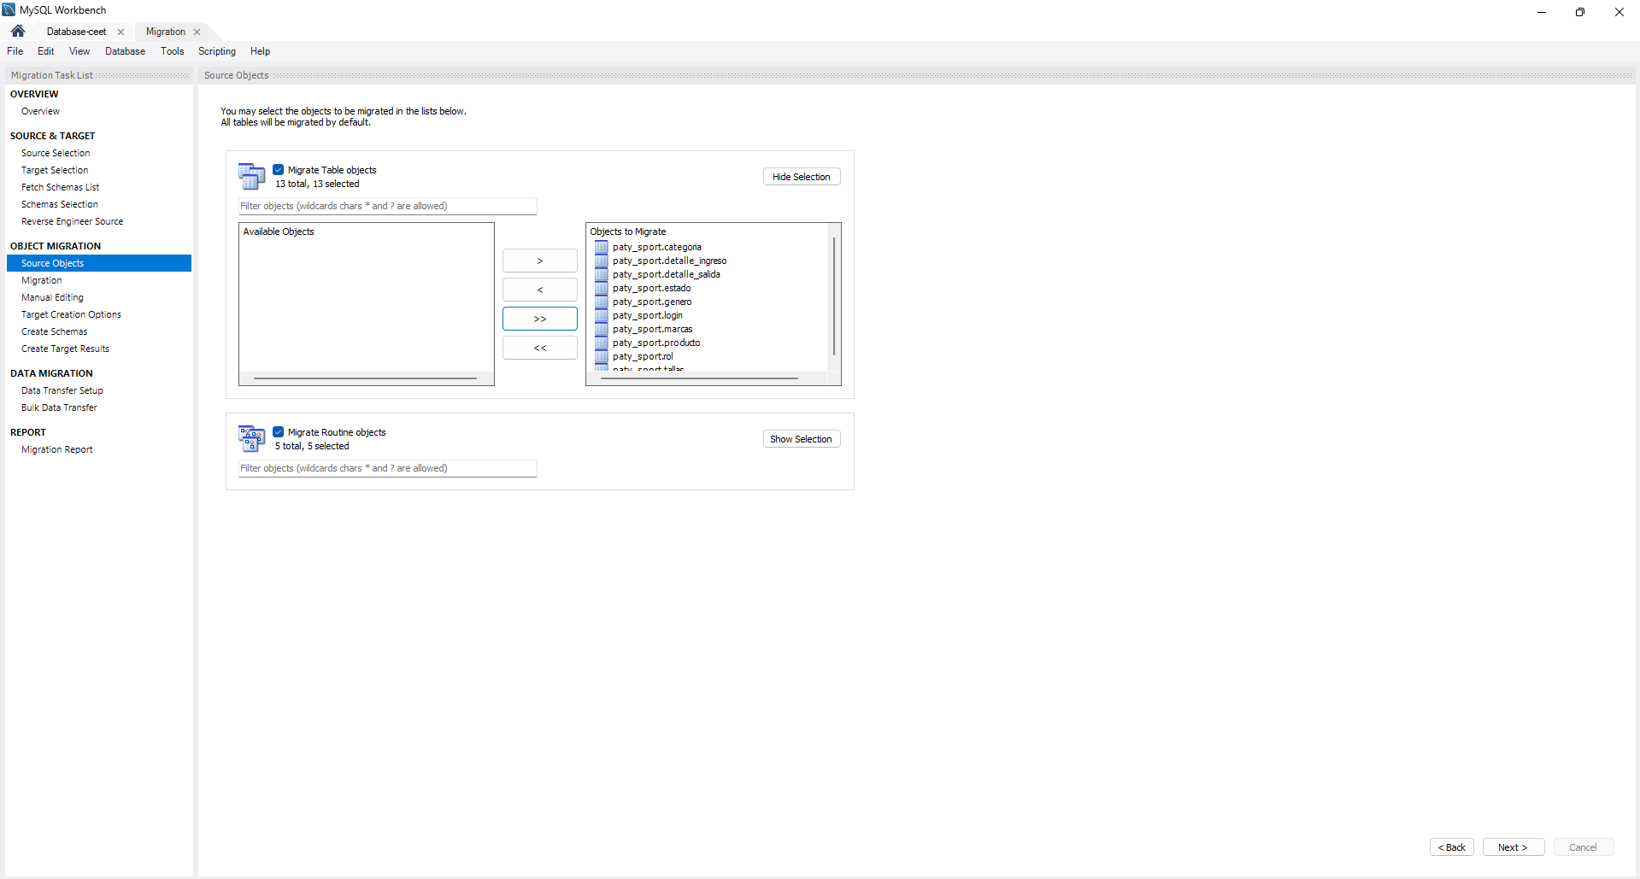
- Por último podemos ver que la base de datos se migro correctamente a Azure.
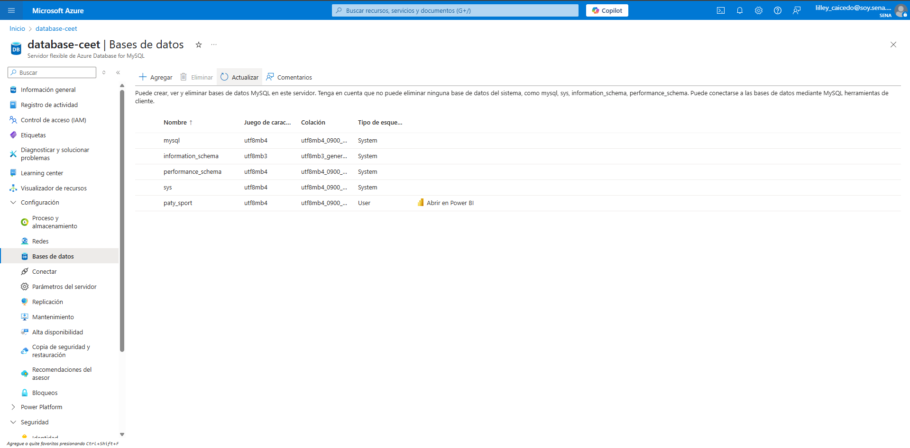

TERCERA MIGRACIÓN DESDE POSTGRE

PostgreSQL es un potente sistema de gestión de bases de datos relacionales de código abierto (RDBMS). Es conocido por su robustez, fiabilidad, rendimiento y un conjunto de características avanzadas que a menudo solo se encuentran en sistemas de bases de datos comerciales. PostgreSQL es altamente extensible, lo que significa que puedes añadir nuevas funcionalidades, tipos de datos y operadores, lo que lo hace increíblemente flexible para una amplia variedad de aplicaciones.

PostgreSQL y las Migraciones de Bases de Datos
Cuando hablamos de migraciones de bases de datos con PostgreSQL, nos referimos al proceso de mover datos y/o la estructura de una base de datos de un entorno a otro, o de una tecnología de base de datos a otra.

- Se instala postgresql para gestor de base de datos para hacer migración teniendo la base de datos en mysql a PostgreSQL.
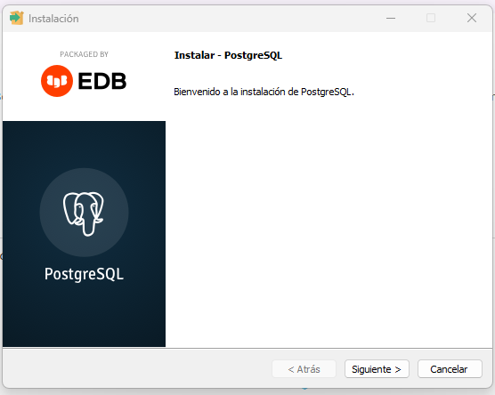
- En la debida instalación se especifica la ruta del directorio donde queremos que quede el PostgreSQL.
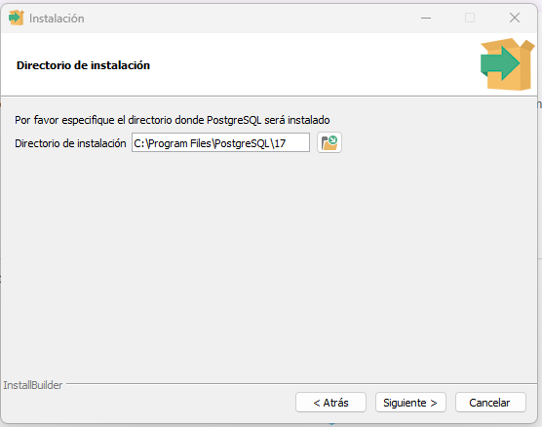
- Al seguir los pasos de la instalación nos pide proporcionar una contraseña para el superusuario que se va a crear en postgreSQL.
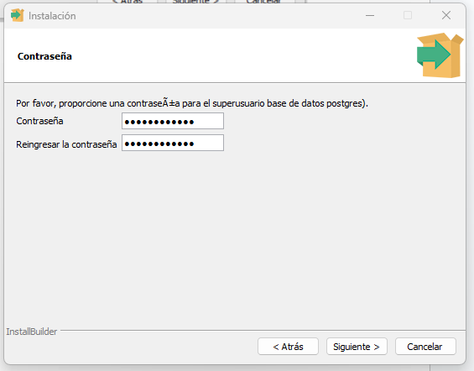

- Ya con estos pasos que tenemos se realiza la debida instalación de esta aplicación para poder hacer la migración.
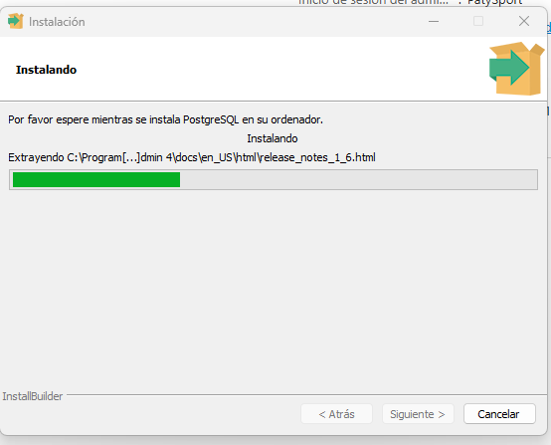

- Con esto vemos que ha terminado la instalación del PostgreSQL y nos pide terminar con la instalación, para obtenerlo.
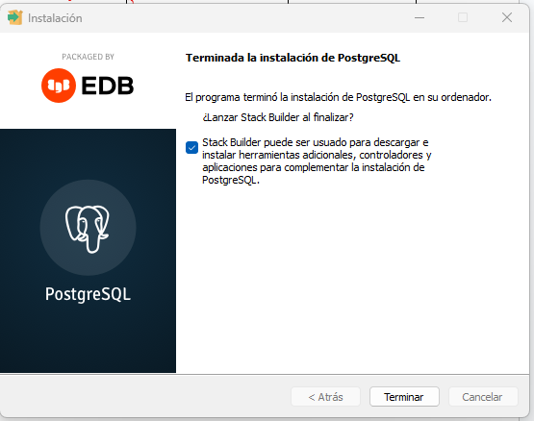
- Aca ya ingresamos y podemos visualizar la interfaz de PostgreSQL, donde podemos crear la base de datos y hacer la respectiva migración de esta.
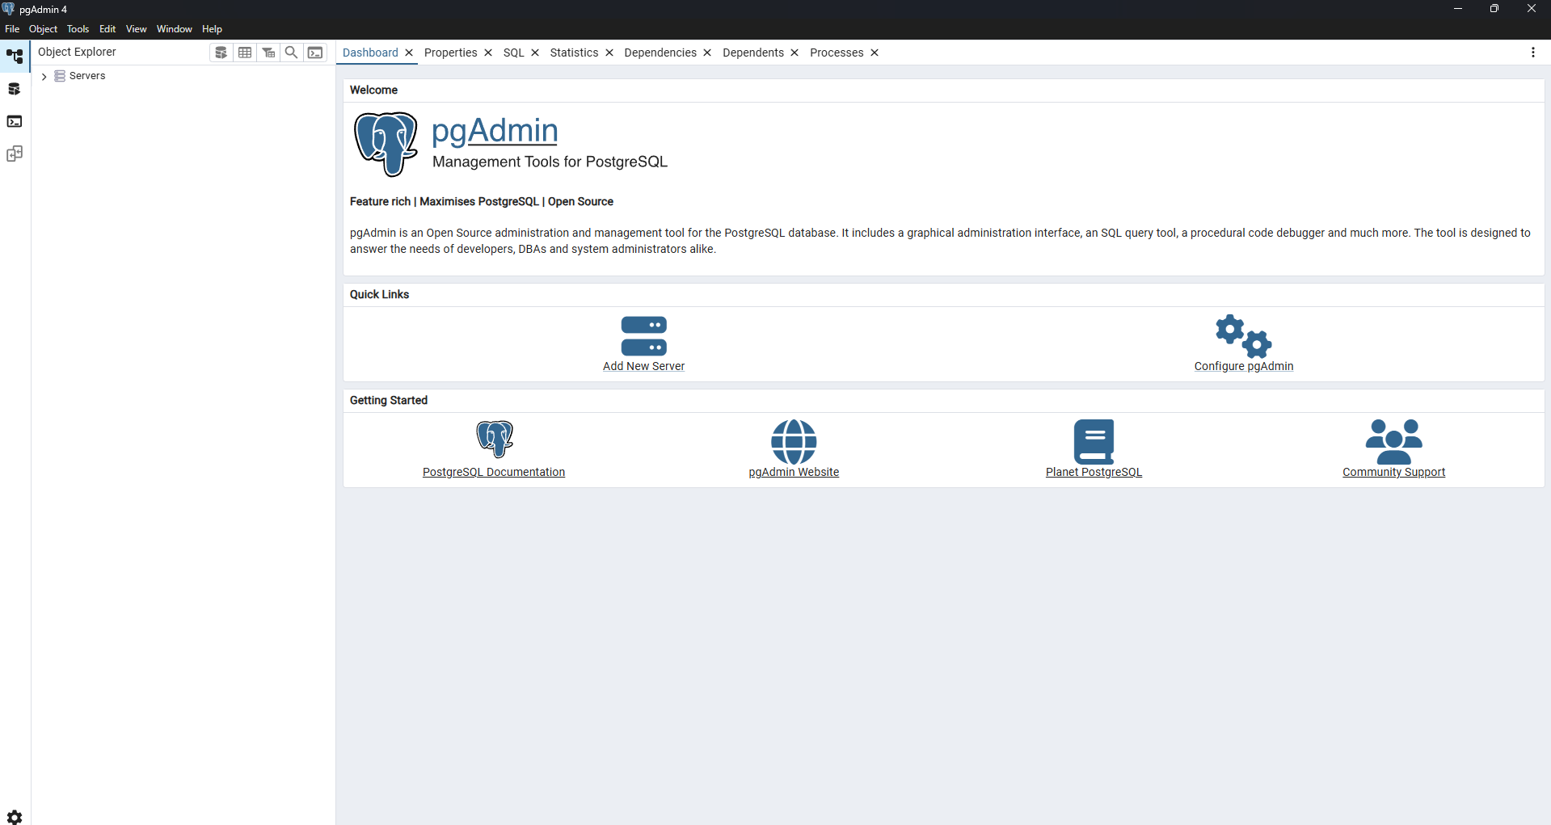

ESF Database Migration Toolkit es una herramienta de software propietaria diseñada para facilitar la migración de datos entre diferentes formatos de bases de datos. Es una solución de escritorio que permite a los usuarios transferir esquemas (estructura de tablas, índices, claves) y datos de una base de datos de origen a una de destino, a menudo sin necesidad de escribir código SQL complejo o scripts manuales.
- Instalamos el ESF Database Migration Toolkit para hacer la debida migración con ayuda del potgreSQL.
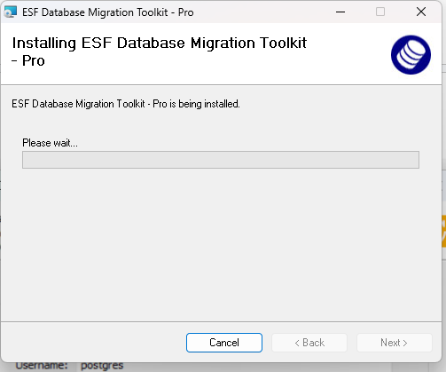

- Al instalarlo ya nos muestra la interfaz para que se puedan seguir los pasos de la migración de la base de datos que queremos migrar y que tenemos en MYSQL.

Source: La base de datos se encuentra en MYSQL entonces por ende escogemos esa.
Database: Escogemos la base de datos que queremos migrar paty_sport y que se encuentra ya en MYSQL.

Lo demás se deja por defecto que lo manda la aplicación y le damos Next.
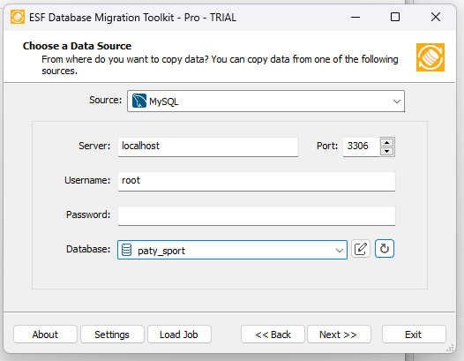

- Nos vamos a postgreSQL y creamos una base de datos donde le indicaremos en Database: El nombre que le queremos colocar a esta base de datos en esta ocasión la llamaremos PATY_SPORT y le damos Save.
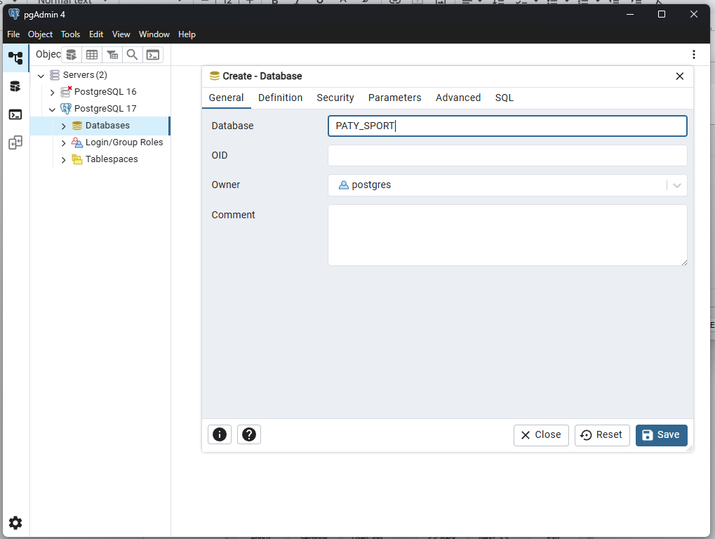

- Nos dirigimos de nuevo a ESF Database Migration Toolkit y hacemos los siguientes pasos para llenar los campos y poder hacer la migración.
Destination: En este campo escogeremos a que lugar queremos migrar la base de datos, en esta opción escogeremos PostgreSQL, que eas donde queremos y estamos haciendo los pasos para la migración.
Password: En este campo se ingresa la contraseña que registramos al principio de la instalación del ESF Database Migration Toolkit para el superusuario.
Database: Aca escoger la base de datos que creamos en PostgreSQL que en este caso es PATY_SPORT.

Lo demás se deja por defecto que lo manda la aplicación y le damos Next.

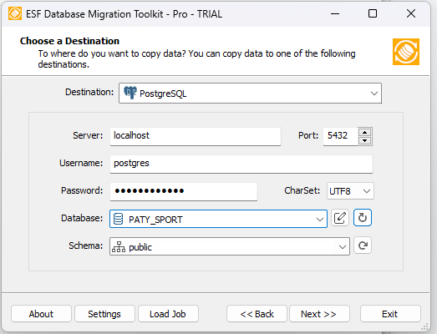
- En esa ventana nos indica cuántas tablas de la base de datos queremos migrar, en esta opción colocamos todas las 13 tablas que tiene la base de datos paty sport y luego le damos Next.
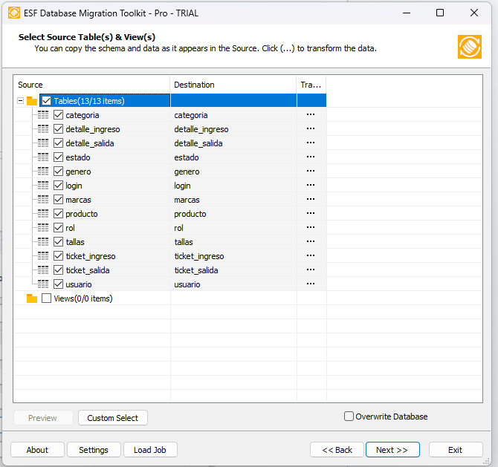

- Vemos que en este caso se están cargando todas las tablas y está haciendo la debida migración de la base de datos paty_sport a PostgreSQL.

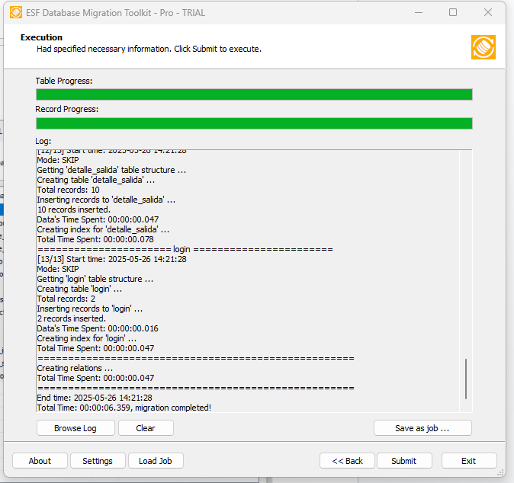

- Nos dirigimos a PostgreSQL y nos vamos a la base de datos que creamos PATY_SPORT y le damos Schemas, public y luego TABLES (13) acá nos especifica muy bien que tenemos 13 tablas.
Vemos que ya se ha realizado la debida migración de la base de datos a PostgreSQL.
